**杏彩手机IOS配置文档**

1. **更新文件列表**

#1272 IOS更新

library/a.php

library/includes/class/feedbasecontroller.php

library/includes/class/memsession.php

library/includes/class/pages.php

_example/highadmin/_app/model/message.php

_example/highgame/_app/model/usersession.php

_example/highgame/_app/model/handlepassport.php

_example/feed/index.php

_example/feed/_app/authdispatcher.php

_example/feed/_app/validate.php

_example/feed/_app/controller/about.php

_example/feed/_app/controller/channels.php

_example/feed/_app/controller/default.php

_example/feed/_app/controller/emaildeposit.php

_example/feed/_app/controller/game.php

_example/feed/_app/controller/gameinfo.php

_example/feed/_app/controller/help.php

_example/feed/_app/controller/promotions.php

_example/feed/_app/controller/security.php

_example/feed/_app/controller/report.php

_example/feed/_app/controller/user.php

_example/feed/_app/controller/useradmin.php

_example/feed/_app/controller/users.php

mobile/dl/sincai.ipa

mobile/dl/dl_config.plist

mobile/images/bg.jpg

mobile/images/bg_line.jpg

mobile/images/bk_searching.png

mobile/images/button_download.png

mobile/index.html

mobile/m/images/icon.png

mobile/m/images/logo.png

mobile/m/images/sincai.png

mobile/m/images/style.css

mobile/m/index.html

1. **配置说明**

**1.修改菜单名称（3处）**

* 开发管理->前台菜单管理->我要投注下级菜单->数字型下级菜单->重庆时时彩下级菜单->前三组选下级菜单->混合，修改为 [菜单名称：混合组选；菜单描述：混合组选]
* 开发管理->前台菜单管理->我要投注下级菜单->数字型下级菜单->重庆时时彩下级菜单->中三组选下级菜单->混合，修改为 [菜单名称：混合组选；菜单描述：混合组选]
* 开发管理->前台菜单管理->我要投注下级菜单->数字型下级菜单->重庆时时彩下级菜单->后三组选下级菜单->混合，修改为 [菜单名称：混合组选；菜单描述：混合组选]

**2. 常见问题帮助修改（1处）**

* 网站管理->常见问题列表->常见问题帮助->单击修改->单击编辑区的“源代码”；
* 把附件htmlCode.txt里的源代码替换此处。

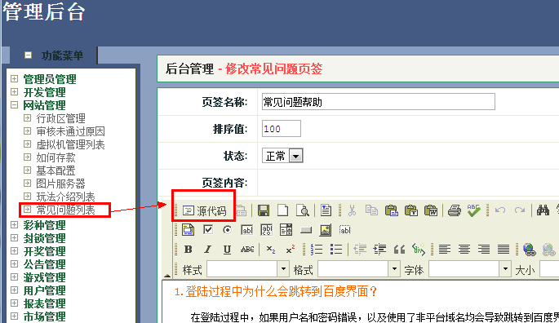

**3. 开奖信息页面的增加（2处）**

* 开发管理->前台菜单管理，选择“我要投注”新增子菜单，按照下图数据进行配置；

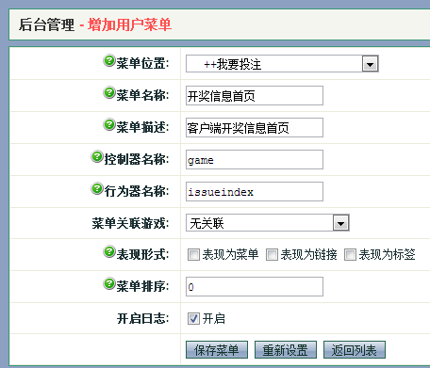

* 开发管理->前台菜单管理，选择“我要投注->开奖信息首页”新增子菜单，按照下图数据进行配置；

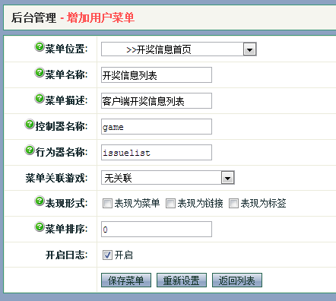

* 开发管理->用户组别管理->单击总代后面的修改组别->勾选”开奖信息首页“和”开奖信息列表“，如下图；

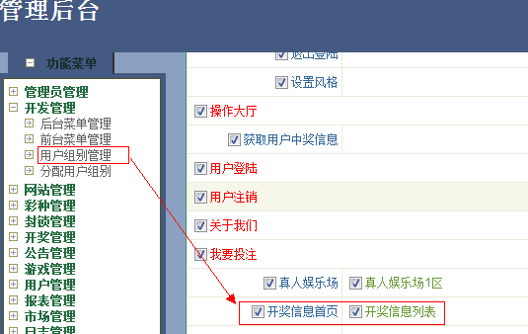

**4. 为保证返回数据有效性，请在后台检查玩法配置是否标准JSON格式。**

* **后台位置：开发管理－》前台菜单管理－》我要投注－》下级菜单－》[数字｜基诺｜乐透]下的所有玩法。**

备注：目前手机IOS客户端支持的只有重庆时时彩，所以目前只需检查数字型下面的重庆时时彩；

例如：

1. **SQL语句**

**无**

1. **注意事项：**
2. 新的环境配置一个新的域名用来做手机下载页面；

例如：

杏彩V，WEB浏览器访问（m.sincaitest.com/index.html）

杏彩V，IOS移动设备访问（m.sincaitest.com/m/index.html）

杏彩PRE，WEB浏览器访问（mpre.sincai2.com/index.html）

杏彩PRE，IOS移动设备访问（mpre.sincai2.com/m/index.html）、

以此类推…

1. 打开地址：XXX/feed/ 返回信息为：{"msg":"\u8bf7\u767b\u5f55"}，表示成功；

例如：

杏彩V的地址：v.sincaitest.com/feed/

杏彩PRE的地址：preproduct.sincai2.com/feed/

以此类推…

1. 二维码生成（下载地址，图片规格110px*110px）；